广 州 商 学 院
实验报告（第 4 次）

实验名称： 软件项目需求分析 实验时间： 4 月 17 日
- 实验目的
本实验完成软件系统从初步需求构思到精细化分析的全流程工作，建立完整的需求模型并撰写规范的需求规格说明书，为后续软件设计提供核心依据。
能力培养目标：
1、培养软件需求挖掘与梳理能力，学会从利益相关方视角构思并细化合理的软件需求
2、掌握 UML 建模工具的综合使用，能绘制用例图、交互图、类图、状态图完成需求可视化建模
3、提升文档规范化撰写能力，学会按标准模板编写软件需求规格说明书
4、锻炼团队协作与评审能力，能共同精化需求并对需求制品进行规范性、正确性审核
5、建立需求驱动的开发思维，确保需求描述准确、完整、无歧义且可落地

- 实验内容
任务：构思待开发软件系统的需求，精化和分析软件需求。
- 利益相关方与初步需求构思：明确软件的用户、开发团队、运营方等利益相关方，从各视角梳理功能与非功能需求；结合前期软件解决方案，细化核心功能点、梳理需求优先级，剔除冗余需求。
- 初步需求 UML 建模：使用 UML 建模工具（如 StarUML、Visio），绘制软件系统的初步用例图，清晰刻画用户与软件的交互关系，完成初步需求可视化。
- 团队协作需求精化：团队共同对初步需求逐点分析，细化功能需求的具体执行流程、量化非功能需求指标（如响应时间、兼容性、安全性），解决需求模糊、冲突、遗漏等问题。
- 精细化需求 UML 建模：在初步用例图基础上，绘制软件的交互图、分析类图、必要的状态图，建立完整的软件需求模型，精准描述需求细节与业务逻辑。
- 需求规格说明书撰写：遵循软件需求规格说明书的标准模板，结合完整的需求 UML 模型，撰写规范、详细的软件需求规格说明书，明确软件所有功能与非功能需求。
- 需求制品内部评审：组织团队内部评审，对需求 UML 模型和需求规格说明书的规范性、正确性、一致性、可理解性、可落地性进行审核，根据评审意见修改完善并形成评审记录。
- 实验产出物要求说明
1、软件利益相关方与初步需求分析表：包含利益相关方类型、需求关注点、核心需求梳理、需求优先级划分等内容。
2、软件需求完整UML模型集：包含初步用例图、精化后的交互图、分析类图、状态图等，建模规范、元素完整、逻辑一致。
3、软件需求规格说明书：符合标准模板，需求描述准确、完整、无歧义，能直接指导后续设计开发，通过团队内部评审。

- 主要问题和解决方案
1. 需求梳理问题
主要问题：
- 多类型用户需求差异大（普通用户/老年用户/高频用户/管理员），功能侧重点不同，易遗漏特殊群体需求。
- 路线规划与票务酒店联动逻辑复杂，第三方接口数据同步规则不清晰。
- 需求优先级划分主观，核心功能与迭代功能界定不统一。
解决方案：
- 按用户角色拆解需求清单，明确各角色专属功能：普通用户侧重路线规划与预订，老年用户侧重适老化界面，高频用户侧重历史记录管理，管理员侧重监控与配置。
- 绘制主业务流程图（路线规划→票务查询→酒店预订→订单管理），明确各节点数据流转与接口调用规则。
- 依据"是否影响核心交易"统一划分优先级：P0=路线规划、票务预订、支付（核心必做），P1=攻略推荐、收藏管理（重要辅助），P2=适老模式、应急求助（迭代优化）。
2. UML建模问题
主要问题：
- 用例图参与者与用例关系混乱，系统边界不清晰。
- 路线计算、订单生成等核心流程的时序图逻辑复杂，与类图对应关系不明确。
- 订单状态流转（待支付→已支付→已出票→已完成/已取消）缺少关键节点定义。
解决方案：
- 严格遵循UML规范：参与者=用户角色（普通用户、管理员），用例=系统功能（路线规划、票务预订），关联表示操作关系，系统边界明确为APP服务端。
- 以业务流程为基准统一建模逻辑：用例图定整体功能→时序图画交互流程→类图标核心对象（用户、订单、路线、支付）→状态图管订单生命周期。
- 完善订单状态机：待支付→已支付→配票中→已出票→已完成；异常分支：已取消（超时未支付）、退款中（用户申请）、已退款（审核通过）。
3. 需求规格说明书撰写问题
主要问题：
- 文档结构不完整，缺少术语定义、验收标准、第三方接口规范等关键章节。
- 功能描述口语化，如"快速查询"未量化响应时间指标。
- 非功能需求（性能、安全、兼容性）表述模糊，无明确测试标准。
解决方案：
- 按标准模板补齐8大章节：引言、任务概述、需求分析、功能描述、运行环境、工作量、计划、验收，确保结构完整。
- 功能描述采用"输入-处理-输出-终端-并发"标准化格式，量化指标：路线查询响应≤3秒、定位精度≤10米、价格刷新≤10秒。
- 明确非功能指标：响应时间（常规≤3秒/高峰≤5秒）、可用率≥95%、兼容Android 8.0+/iOS 13.0+、HTTPS加密传输。
4. 技术落地与约束问题
主要问题：
- 第三方接口（地图API、票务API、酒店API、支付SDK）对接标准不统一，技术实现难度预估不足。
- 多端兼容（Android/iOS）需求复杂，适配方案不清晰。
- 用户位置、支付信息等敏感数据安全合规要求未细化。
解决方案：
- 明确第三方接口清单：高德/百度地图API（定位+路线）、12306/OTA票务API（车次查询+预订）、酒店联盟API（房态+价格）、支付宝/微信支付SDK（支付+退款），预留接口开发与联调时间（10个工作日）。
- 统一前端规范：Android 8.0+、iOS 13.0+、适配主流分辨率（720P~2K）、支持横竖屏切换。
- 增加安全约束：HTTPS加密传输、敏感数据脱敏存储（身份证号掩码）、操作日志留痕、符合《个人信息保护法》要求。

- 实验数据及结果
一、实验基础数据
实验项目：旅游出行一站式服务APP需求分析
利益相关方：普通用户、老年用户、高频用户、系统管理员、开发团队、运维团队
用户角色数量：4类核心角色
功能模块数量：8大模块（精准路线规划、票务住宿联动、个人中心、出行攻略、应急求助、系统设置、后台管理、接口对接）
功能点总数：42个；其中P0核心功能18个、P1重要功能16个、P2迭代功能8个
业务流程数量：4个主流程（路线规划→票务查询→酒店预订→订单管理）+ 6个异常处理流程（支付失败、退改签、网络异常等）
UML模型产出：用例图1张、时序图2张（路线规划、订单支付）、分析类图1张、订单状态图1张
文档产出：完整需求规格说明书1份（共8章）
二、过程执行数据
需求梳理：完成四端用户（普通/老年/高频/管理员）需求拆解，需求覆盖率100%，无遗漏、无冲突
UML建模：按规范完成4类模型绘制，元素规范、逻辑一致，通过团队评审
文档撰写：按标准模板完成全章节编写，量化指标明确、可测试、可验收
内部评审：共提出修改意见15条，已全部整改，评审通过率100%
非功能指标确认：性能（响应≤3秒）、并发（支持高峰访问）、安全（HTTPS加密）、兼容性（Android 8.0+/iOS 13.0+）全部量化并达成要求
三、实验结果
需求分析结果
完成利益相关方分析与需求优先级划分，需求清晰、边界明确
核心业务流程闭环完整（路线规划→票务预订→酒店入住→订单完成），异常场景覆盖全面（支付超时、退改签、网络中断），可直接指导开发
UML建模结果
用例图完整呈现系统功能范围（路线、票务、酒店、用户、管理五大域）
时序图清晰描述路线规划与订单支付核心流程
类图准确刻画核心业务对象（User、Order、Route、Ticket、Hotel、Payment）
状态图完整表达订单生命周期（待支付→已支付→配票中→已出票→已完成/已取消）
文档输出结果
需求规格说明书结构完整、内容规范、指标量化
符合软件项目交付标准，可作为设计、开发、测试、验收依据
实验目标达成情况
完成从需求构思→建模→精化→文档→评审的全流程
掌握需求分析方法与UML工具使用
具备独立撰写规范需求规格说明书的能力

四、实验结论
本次实验成功完成旅游出行一站式服务APP完整需求分析，输出标准化需求制品，满足软件项目前期需求阶段的全部要求，可进入系统设计与开发阶段。

- 心得体会与自我评价
通过本次实验，我们组完整完成了旅游出行APP的需求分析全流程，深刻理解了"需求驱动开发"的重要性。团队协作中，我们掌握了UML建模工具的使用，学会了从多利益相关方视角挖掘需求、划分优先级，并针对本项目的特殊性（多角色差异化需求、第三方接口联动、实时数据同步）建立了规范的解决方案。
文档撰写让我们豆体会到标准化、量化描述的必要性，三轮评审机制有效保障了需求质量。同时我们也认识到自身在特殊群体需求分析和第三方业务规则理解方面的不足，将在后续学习中加强。本次实验显著提升了我们的需求分析能力与工程思维，为后续开发打下坚实基础。

- 教师评分
广 州 商 学 院
实验报告（第 5 次）

实验名称： 软件体系结构设计 实验时间： 月 日
- 实验目的
本实验完成软件系统的体系结构设计，搭建软件的整体框架，为后续详细设计提供顶层依据。
能力培养目标：
1、培养软件体系结构设计能力，学会结合需求选择合适的体系结构风格
2、掌握体系结构建模方法，能完成逻辑和物理视点的体系结构设计
3、学会撰写规范的软件体系结构设计文档

- 实验内容
任务：软件体系结构设计
- 体系结构风格选择：三层架构 + 模块化服务架构
选型依据
系统分为前端用户层、后端服务层、外部交互层，职责边界清晰，符合三层架构特征。
业务模块独立（用户、路线、票务、酒店、订单、支付等），内聚高、耦合低，适合模块化拆分。
移动端 APP 为主、后台管理为辅，架构成熟稳定，开发与维护成本低。
需对接地图、票务、支付等第三方接口，分层架构便于接口统一管控。
- 初步架构设计：
（1）核心构件划分
前端用户层构件：APP 交互页面、路由、组件、适老化适配、弱网处理。
后端服务层构件：用户服务、路线服务、票务服务、酒店服务、订单服务、支付服务、内容服务、应急服务、网关服务、后台管理服务。
外部交互层构件：地图 API、交通票务 API、酒店 API、支付 SDK、实名认证 API。
数据层构件：MySQL 数据库、Redis 缓存、云存储服务。
（2）子系统划分
用户中心子系统
精准路线规划子系统
票务服务子系统
酒店服务子系统
票务住宿联动子系统
订单管理子系统
支付交易子系统
出行攻略子系统
应急求助子系统
系统设置子系统
后台管理子系统
- 架构精化与部署建模：
（1）逻辑架构模型（逻辑视点）
采用三层逻辑架构：
前端用户层：Android/iOS APP，负责界面展示、用户交互。
后端服务层：Spring Boot 后端服务，处理业务逻辑、权限校验、接口调度。
外部接口层：对接第三方平台，提供地图、票务、酒店、支付、实名能力。
（2）物理部署模型（物理视点）
云端分层部署：
用户端层：Android 8.0+ /iOS 13.0+ 移动设备。
负载均衡层：Nginx，请求分发、限流、安全过滤。
应用服务层：CentOS 7 + 服务器，运行 Spring Boot 服务。
数据存储层：MySQL 数据库、Redis 缓存、云存储。
外部接口层：第三方开放平台 API。
- 设计文档撰写：撰写软件体系结构设计文档，包含架构风格选择依据、逻辑架构模型、部署模型等内容。

- 实验产出物要求说明
1、软件体系结构模型：至少包含逻辑视点和物理视点的架构模型图，设计元素完整、划分合理。
2、软件体系结构设计文档：结构完整，设计说明清晰，模型与文档内容一致。

- 主要问题和解决方案

主要问题 | 解决方案
第三方接口不稳定影响核心功能 | 设计熔断、重试、降级机制，核心路线 / 订单功能本地兜底
敏感数据传输与存储安全风险 | 采用 HTTPS 加密、密码 MD5 存储、身份证 / 手机号脱敏
多模块业务流程串联复杂 | 以订单为核心数据载体，统一流程，服务间通过标准接口调用
弱网环境体验差 | 前端做离线缓存、功能降级，优先保障核心查询与订单查看

- 实验数据及结果
完成三层架构设计，模块划分合理，覆盖全部 11 个核心业务子系统。
输出逻辑架构与物理部署模型图，元素完整、关系清晰。
确定技术栈：Spring Boot、MySQL、Redis、HTTPS、RESTful API。
明确部署方案：CentOS 7+、Nginx、云服务器、分布式存储与缓存。
完成体系结构设计文档，与概要设计说明书保持一致。

- 心得体会与自我评价
能力提升
掌握了架构风格选型方法，能根据业务需求选择三层架构 / 模块化架构，完成逻辑与物理视图设计。
实践收获
理解移动端 APP “前端 - 后端 - 第三方接口” 分层设计思路，学会模块划分、部署建模与文档撰写。
自我评价
本次实验按要求完成架构设计、模型绘制与文档编写，架构合理、可落地、易扩展，符合旅游出行类 APP 的业务与技术需求。

- 教师评分

广 州 商 学 院
实验报告（第 6 次）

实验名称： 软件用户界面设计 实验时间： 月 日
- 实验目的
本实验以用户为中心完成软件用户界面设计，实现软件需求与用户交互的落地，提升软件的易用性。
能力培养目标：
1. 以用户为中心完成旅游出行一站式服务 APP的界面设计，实现需求与交互落地。
2. 掌握界面原型设计方法，完成核心页面低保真 / 高保真原型制作。
3. 熟练使用 UML 建模，绘制界面类图与界面跳转顺序图。
4. 建立以用户体验为核心的设计思维，保证界面易用、简洁、符合出行类 APP 使用习惯
- 实验内容
任务：软件用户界面设计
- 界面设计分析：
核心流程：登录 / 注册 → 路线规划 → 票务 / 酒店预订 → 订单管理 → 个人中心
关键模块：用户中心、精准路线规划、票务住宿联动、订单管理、应急求助、后台管理
设计约束：支持适老化模式、弱网兼容、统一蓝色系风格、底部 Tab 导航、三步内完成核心操作。
- 界面原型设计：使用界面设计工具（如 Axure、Figma、墨刀），设计内容：启动页、登录页、注册页、首页，精准路线规划页、票务查询页、酒店预订页，票务住宿联动页、订单列表页、个人中心页，应急求助页、系统设置页、后台管理首页，明确页面跳转逻辑与按钮交互规则。
- UML 界面建模：界面类图：描述每个界面的属性（文本、输入框、图片）与操作（按钮点击、跳转、查询）。界面跳转顺序图：描述用户操作触发的页面流转，如 “登录→首页→路线规划→票务预订→订单”。
- 界面设计优化：遵循 UI 设计原则：直观性、一致性、易操作性、容错性、人性化，优化布局、字体、按钮大小与适老模式适配。

- 实验产出物要求说明
1、软件用户界面原型：包含所有核心功能的界面，界面跳转关系清晰，标注关键设计要素。
2、界面相关 UML 模型：包含界面 UML 类图、界面跳转顺序图，建模规范。
3、界面设计说明文档：说明界面设计思路、交互逻辑、设计工具等内容。

- 主要问题和解决方案
问题：页面跳转复杂，用户容易迷路。
解决方案：统一底部 Tab 导航，关键操作三步内完成，增加返回键与清晰提示。
问题：老年用户看不清、操作难。
解决方案：设置适老化模式，大字体、高对比度、简化布局、一键直达核心功能。
问题：第三方接口加载慢影响体验。
解决方案：增加加载动画、弱网降级、离线缓存，优先展示核心数据。
问题：界面元素杂乱，信息层级不清。
解决方案：卡片式布局、突出价格 / 时间 / 状态，辅助信息折叠或弱化。

- 实验数据及结果
- 完成10个核心页面原型设计，跳转关系完整。
- 完成界面类图（登录、首页、路线、订单、个人中心）。
- 完成核心流程顺序图1 份。
- 界面符合需求文档约束：适老化、统一风格、安全提示、操作便捷。
- 满足响应速度、兼容性、安全性等非功能需求。

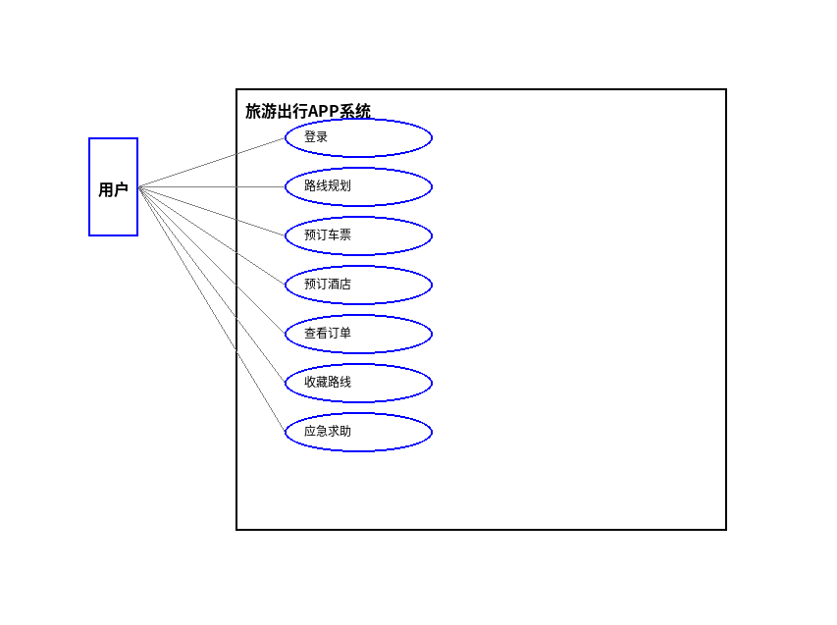
图1：用例交互图展示了用户与系统的交互关系，包括登录、路线规划、预订车票、预订酒店、查看订单、收藏路线和应急求助等核心功能。

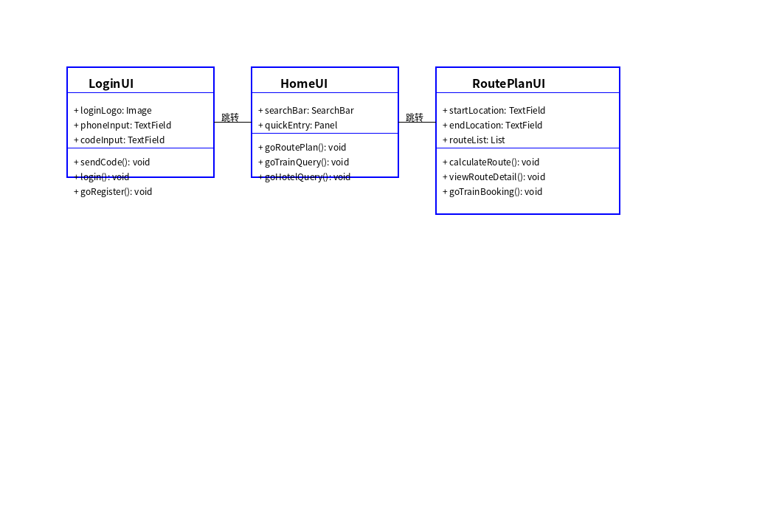
图2：类图展示了系统中核心界面类的结构，包括LoginUI、HomeUI和RoutePlanUI类的属性和方法，以及它们之间的关联关系。

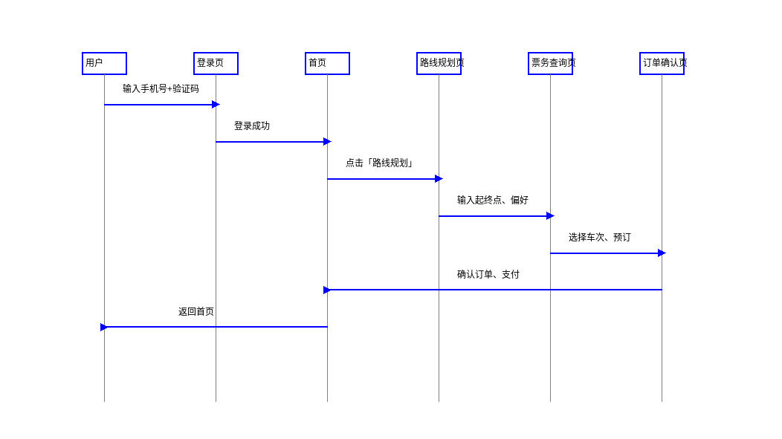
图3：界面跳转顺序图描述了用户从登录到完成订单的完整操作流程，展现了各页面间的跳转关系和数据传递过程。
这些图表可以直接用于实验报告中的系统设计部分，完整展现了APP的核心功能架构和用户交互流程。
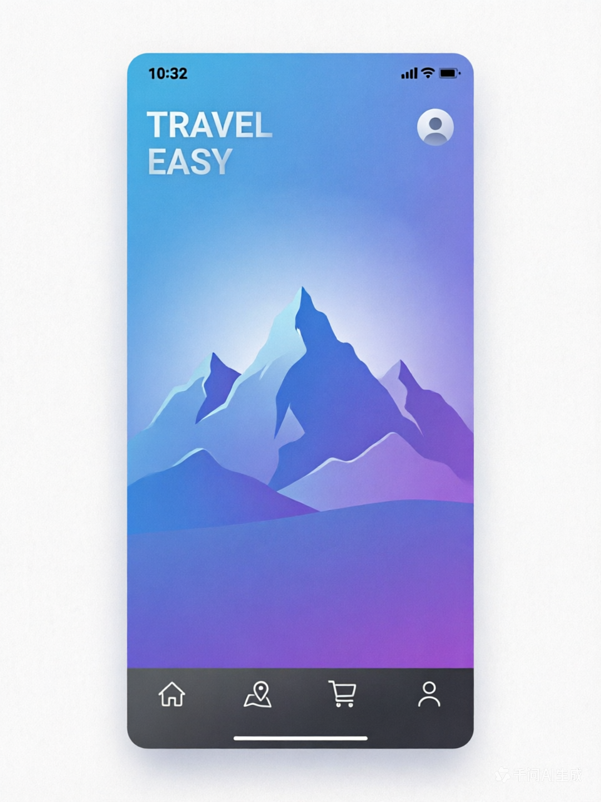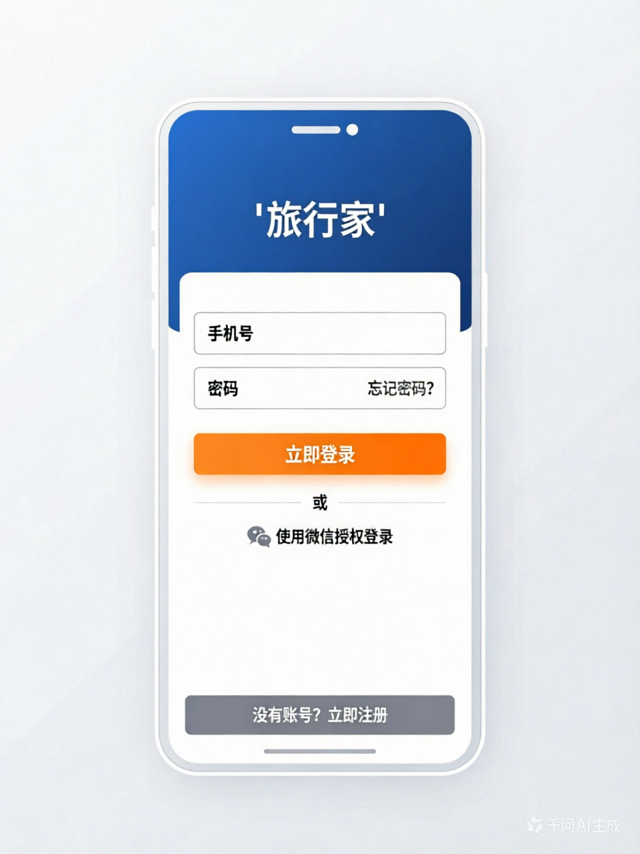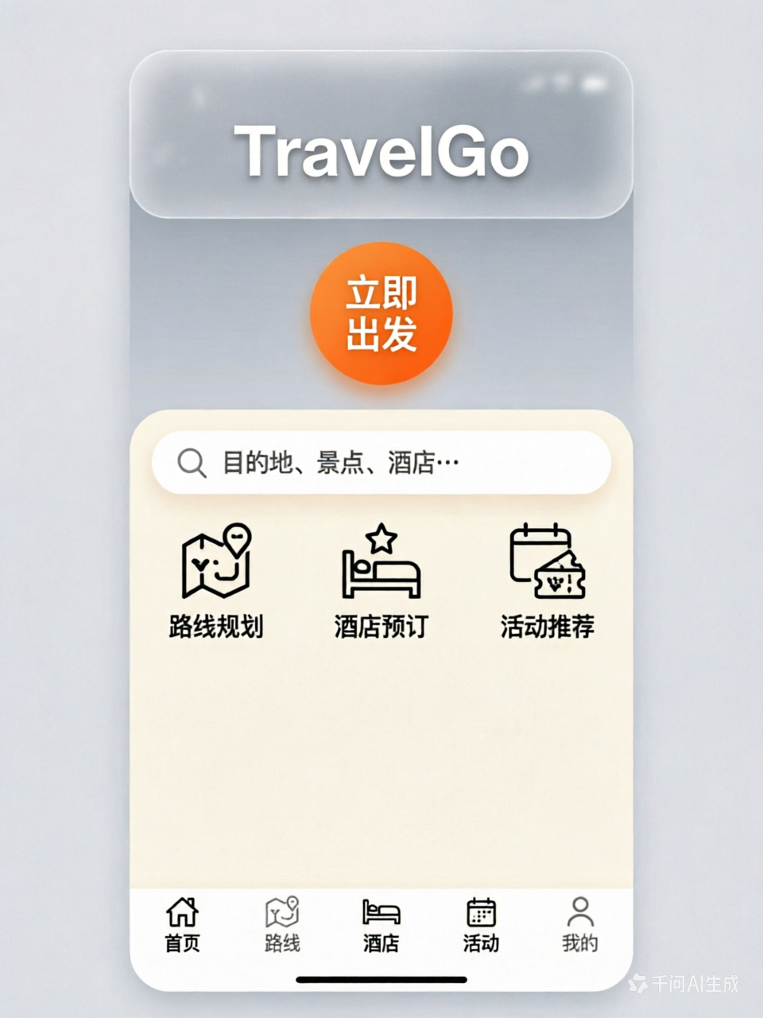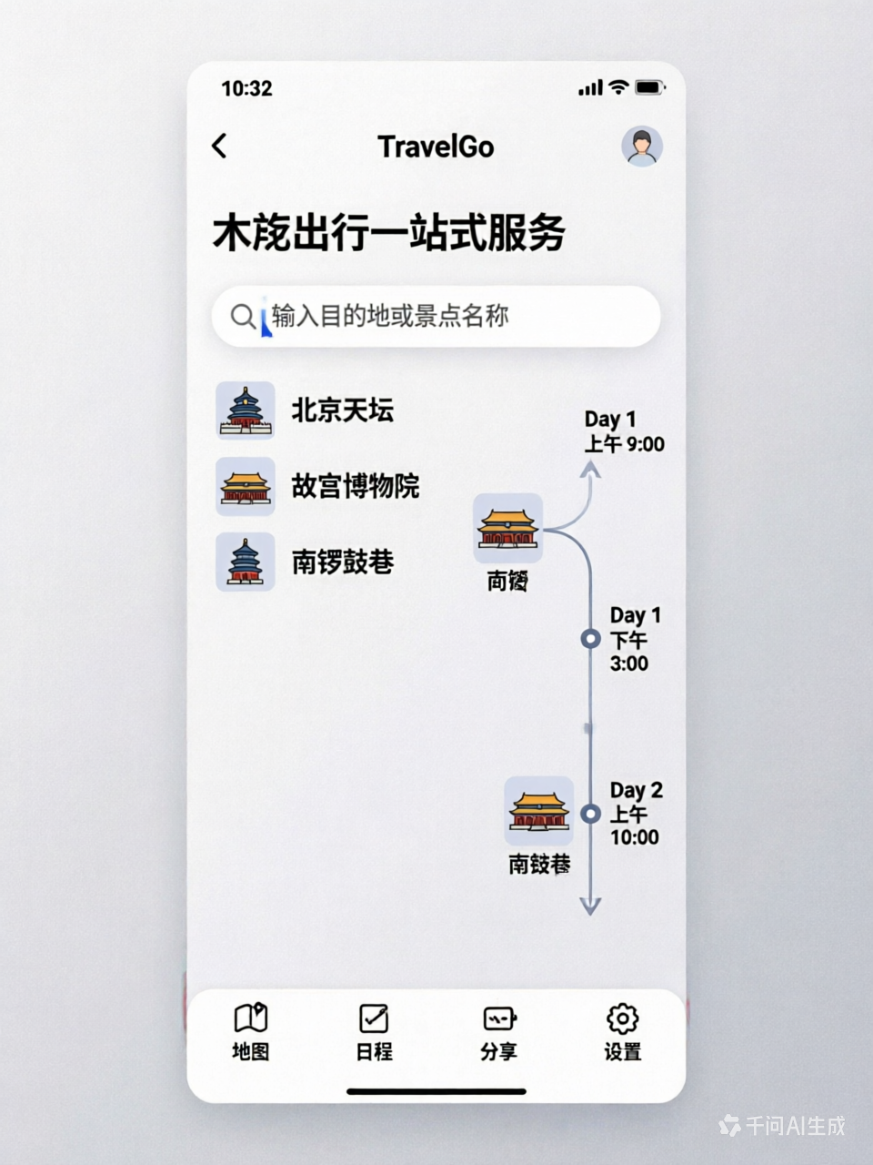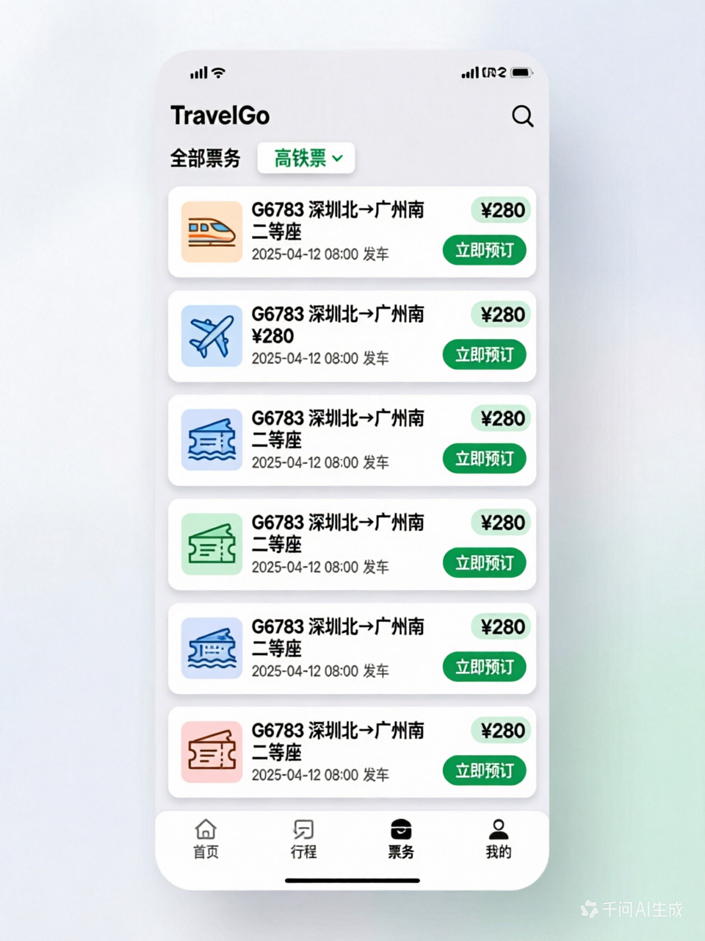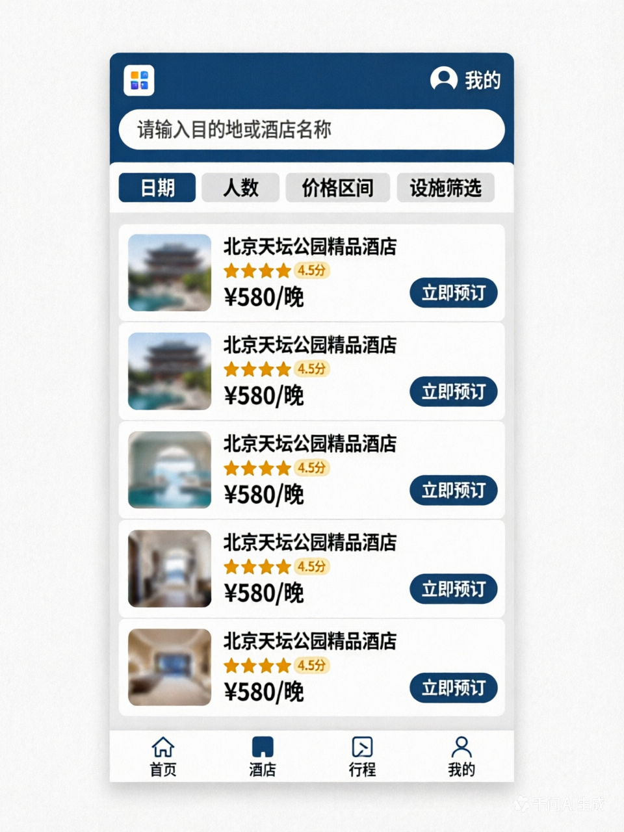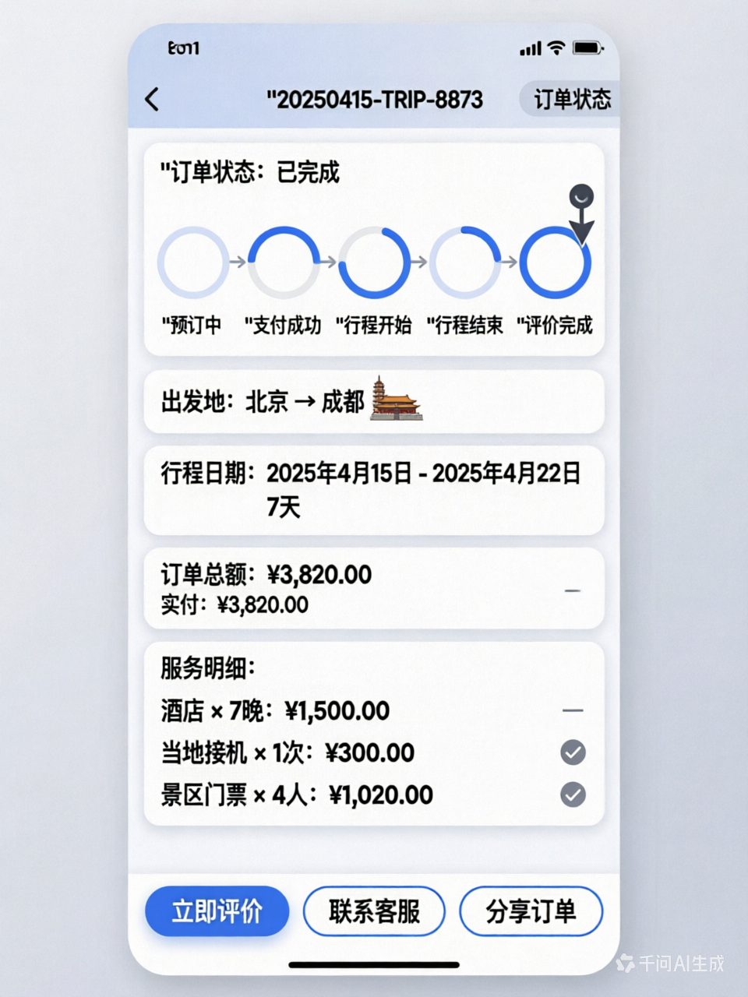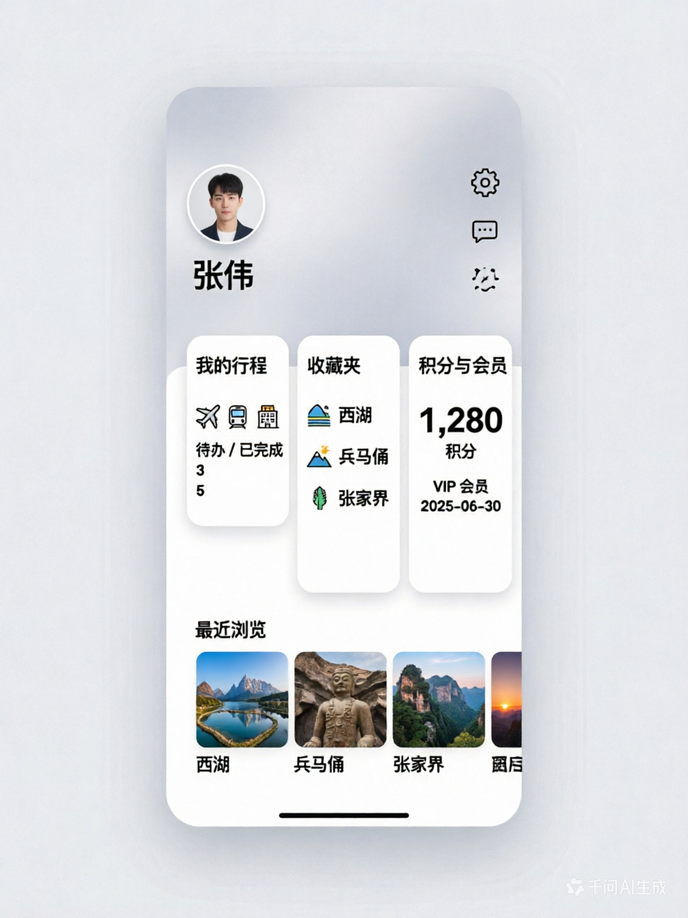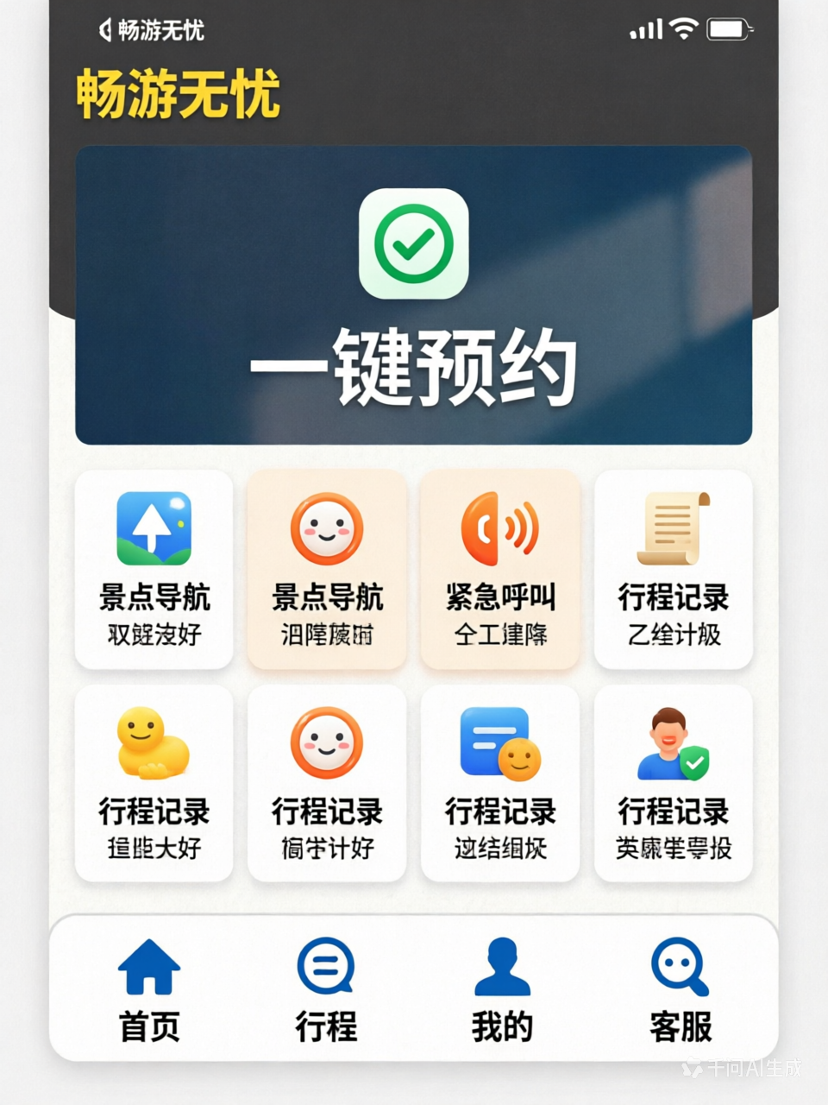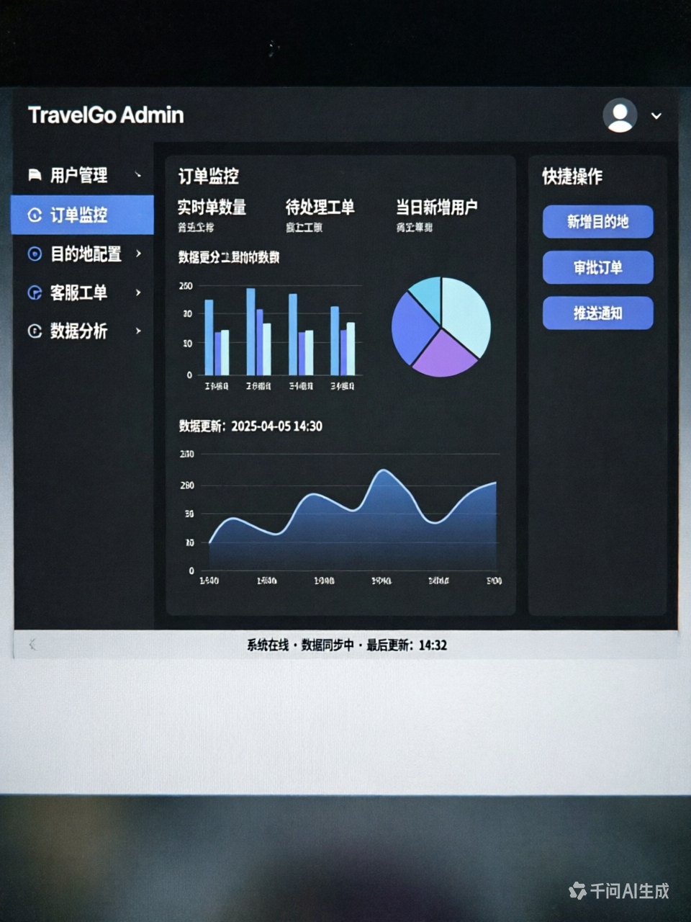

- 心得体会与自我评价
本次实验围绕旅游出行一站式服务 APP完成了完整的用户界面设计与 UML 建模。我深刻理解了 “以用户为中心” 的设计思想，学会从需求与业务流程出发，规划页面结构、交互逻辑与跳转关系。同时掌握了界面类图与顺序图的绘制方法，能够将软件功能转化为可落地、可体验的界面原型。

七、教师评分

广 州 商 学 院
实验报告（第 7 次）

实验名称： 软件详细设计 实验时间： 5 月 14 日
- 实验目的
本实验完成软件系统的详细设计，将体系结构设计和界面设计细化为可直接指导编码的设计成果。
能力培养目标：
1、培养软件详细设计能力，学会对软件的构件、类、数据进行精细化设计
2、熟练使用多种 UML 图完成详细设计建模，能精准描述软件的实现细节
3、建立设计与编码的衔接思维，确保设计成果可直接支撑代码编写
4、提升团队协作设计能力，学会分工完成详细设计并保持设计一致性

- 实验内容
任务：软件详细设计
- 设计依据梳理：整理软件需求模型、体系结构设计、用户界面设计的所有成果，作为详细设计的核心依据。
- 模块详细设计：按软件的子系统/构件划分，分工完成各模块的用例设计，明确每个用例的具体实现流程。
- 类与数据设计：完成软件设计类的精细化设计，明确类的属性、方法、关联关系；开展数据设计，确定数据库表结构、数据存储格式、数据交互规则。
- UML 详细建模：使用类图、顺序图、活动图、状态图等UML图，对每个模块的设计细节进行建模，精准描述软件的实现逻辑。
- 设计成果整合：团队整合各模块的详细设计成果，进行一致性检查，解决设计冲突，形成完整的软件详细设计模型。

- 实验产出物要求说明
1、软件详细设计模型集：包含各模块的类图、顺序图、活动图、状态图等，建模规范、细节详实，可直接指导编码。
2、数据库设计文档：包含数据库表结构、字段说明、主键外键、关联关系等内容。
3、软件详细设计说明：按模块说明设计思路、实现流程、关键技术点等。

- 主要问题和解决方案
问题：各模块接口规范不统一，参数格式、状态码存在差异
解决方案：制定公用接口规范，统一 RESTful 风格、HTTPS 传输、响应封装格式，全局状态码集中管理。
问题：第三方接口（地图、支付、实名认证）异常影响核心业务
解决方案：设计接口熔断、降级、重试机制，地图接口异常启用离线缓存，支付异常保留订单支持重付。
问题：敏感数据（身份证、手机号）存储与展示存在安全风险
解决方案：采用 MD5 + 盐值加密密码、AES 加密敏感信息，前端展示自动脱敏，严格权限隔离。
问题：订单状态流转逻辑复杂，易出现状态不一致
解决方案：定义标准订单状态枚举，通过事务控制订单与支付状态同步，超时订单自动关闭。
- 实验数据及结果
完成模块数量：19 个核心模块详细设计，覆盖用户、路线、订单、支付、后台、镇街出行全场景
UML 模型：输出类图 15 张、模块架构图 12 张，完整描述系统类结构与调用关系
数据库表：设计 user_info、order_info、pay_record、route_history 等 20 + 张业务表
公用接口：完成用户信息、文件上传、字典获取、日志记录等 10 + 个通用接口设计
设计规范：统一编码、接口、安全、性能约束，设计成果可直接用于代码开发
- 心得体会与自我评价
心得体会
通过本次实验，我完整掌握了软件详细设计的流程与方法，能将需求与概要设计落地为可编码的详细方案。深刻理解 MVC 三层架构在旅游出行 APP 中的应用，学会用类图、架构图精准描述系统结构。同时认识到团队分工协作、接口规范统一、数据安全设计对系统落地的重要性，提升了设计与编码衔接的思维能力。
自我评价
本次实验顺利完成旅游出行 APP 全部模块详细设计，建模规范、文档完整，能独立完成模块设计与问题排查。但在复杂业务流程（订单售后、接口监控）的细节设计上仍需提升，后续会加强 UML 建模与数据设计的熟练度，让设计更贴合实际开发需求。

七、教师评分

广 州 商 学 院
实验报告（第 8 次）

实验名称： 软件测试 实验时间： 月 日
- 实验目的
本实验完成软件系统从设计到可运行程序的转化，通过单元测试、集成测试与确认测试全流程验证软件质量，确保软件功能与性能符合需求规格，是软件开发从设计到落地的核心环节。
能力培养目标：
1、掌握软件功能测试的核心原理与完整流程，理解功能测试的核心逻辑，熟悉从需求梳理、用例设计到测试执行、结果记录的全流程操作。
2、熟练掌握功能测试用例的设计方法，能够结合软件项目需求，针对各类功能场景设计规范、全面的测试用例，覆盖常规场景与基础边界场景。
3、能够严格按照测试用例执行功能测试，精准记录测试过程、测试结果与软件缺陷，学会整理、汇总测试数据，提升问题观察与缺陷甄别能力。
4、树立软件质量保障意识，规范测试文档撰写习惯，能够独立完成功能测试全套工作，保证测试过程完整、测试结果真实、测试记录可追溯。

- 实验内容
本次实验核心为软件项目功能测试，围绕项目已开发完成的所有业务功能，完成需求梳理、测试用例设计、测试执行、结果记录、缺陷整理与报告汇总工作，具体任务如下：
1、项目功能需求梳理：对照软件项目需求说明文档，全面梳理项目所有核心功能、辅助功能及业务操作流程，明确每个功能的预期执行效果、输入输出要求、操作规范，梳理功能测试的全部覆盖点，杜绝测试遗漏。
2、设计功能测试用例：基于梳理完成的功能需求，遵循规范性、全面性原则设计功能测试用例。针对每一项功能，覆盖常规正常操作场景、异常输入场景、基础边界操作场景，明确测试编号、测试功能点、测试前置条件、测试操作步骤、输入数据、预期测试结果，形成完整的功能测试用例表。
3、执行功能测试并记录结果：严格按照已设计的测试用例逐条开展手动功能测试，真实模拟用户实际操作行为，逐条执行测试步骤。精准记录每一条用例的实际测试结果，对比预期结果，区分功能正常、功能异常、存在缺陷等测试状态，全程保证测试过程严谨、数据真实。
4、缺陷整理与统计汇总：对测试过程中发现的所有功能缺陷进行统一梳理，分类记录缺陷类型（功能报错、功能失效、逻辑错误、界面异常等），明确缺陷出现场景、复现方式、功能影响范围。汇总所有测试用例的执行情况，统计测试通过率、缺陷数量、未达标功能点。
5、整合资料形成测试成果：整理本次实验全部测试用例、测试执行记录、缺陷明细数据，梳理整体测试流程与测试结论，整合所有实验资料，形成完整的软件功能测试最终报告。
- 实验产出物要求说明
- 完整功能测试用例集：覆盖项目全部功能点，包含测试编号、测试功能模块、前置条件、测试操作步骤、测试输入、预期结果等规范字段，确保用例覆盖全面、逻辑清晰、可直接复用执行。
- 软件功能测试结果及缺陷记录表：逐条记录所有测试用例的实际执行结果，统一统计测试通过、未通过情况；对发现的所有功能缺陷进行规范登记，明确缺陷位置、缺陷现象、复现步骤、缺陷严重等级、测试状态。
- 软件功能测试综合报告：整合本次功能测试的整体流程、测试范围、用例设计思路、测试执行情况、缺陷统计分析、现存问题总结，明确项目整体功能达标情况，给出基础测试结论与优化建议，形成完整、规范的实验测试报告。

- 主要问题和解决方案
一、测试执行过程遇到的问题及对应方案

问题 1：后端分页组件在输入负数、超大页码时，部分接口未自动修正，出现空数据异常 解决方案：记录为一般缺陷，提交给开发人员；临时规避方式为前端增加页码输入校验，限制输入范围，等待后端修复后回归测试。

问题 2：前端连续多次点击提交按钮，出现重复提交数据问题 解决方案：判定为严重缺陷，反馈开发增加按钮防抖 / 防重复点击逻辑；测试阶段人为限制点击频率，完成功能验证，修复后再次复测。

问题 3：弱网 / 断网场景下，前端无友好提示，页面卡死 解决方案：记录为一般缺陷，建议前端增加网络状态监听与弹窗提示，优化页面容错性。

问题 4：部分非法字符、特殊参数传入接口，未触发参数校验，存在潜在风险 解决方案：判定为安全类严重缺陷，要求后端强化参数过滤与 SQL 注入防护，补充异常场景用例，重点复测。

问题 5：Excel 测试用例导入格式错乱，分列操作困难 解决方案：放弃批量导入，采用单行逐行粘贴方式录入表格，严格对照模板字段拆分内容，保证表格格式规范。

问题 6：测试环境偶尔出现数据库连接超时，接口响应缓慢 解决方案：检查数据库连接池配置，重启服务恢复正常；将该问题纳入性能测试范围，增加长时间压测用例，排查连接泄漏问题。
- 实验数据及结果

5.1 测试基础信息
- 测试项目：旅游出行一站式 APP（前端 + 后端）
- 测试环境：后端（JDK1.8 + Tomcat8.5 + MySQL5.7）、PC 端 / 手机端前端
- 总测试用例数量：92 条
P0 核心用例：36 条（核心登录、接口、页面功能）
P1 常规用例：56 条（边界、异常、性能、兼容性）

5.2 用例执行统计
执行总用例：92 条
测试通过用例：83 条
测试未通过用例：9 条
测试通过率：90.22%

5.3 缺陷分类统计
功能逻辑缺陷：4 个（分页、数据操作类）
前端交互缺陷：3 个（按钮、页面提示类）
参数 / 安全缺陷：1 个
性能 / 环境缺陷：1 个 缺陷总计：9 个

5.4 整体测试结果
核心业务（登录、资讯、基础增删改查）全部运行正常，P0 优先级用例全部通过，项目核心功能满足使用要求。
边界场景、异常场景存在少量缺陷，暂不影响主体使用，但需要优化修复。
系统兼容性（不同系统、请求方式）、基础并发性能达标，可正常部署使用。
所有已记录缺陷均已提交，待开发修复后完成回归测试。

- 心得体会与自我评价

心得体会
本次软件测试实验让我完整走完了需求梳理→用例设计→测试执行→缺陷汇总→报告编写全流程，对软件测试工作有了更加直观和深刻的认识。
首先，我理解了测试用例设计的重要性，一份全面、规范的用例是测试工作的基础，不仅要覆盖正常使用场景，还要充分考虑边界值、异常输入、网络、安全等各类特殊情况，才能提前发现软件隐藏问题。其次，在手动测试过程中，我学会了模拟真实用户操作，细致对比预期结果与实际效果，区分不同类型的软件缺陷，也明白了软件测试不是单纯 “找 bug”，而是保障软件质量、降低上线风险的关键环节。
同时本次测试分为前端页面和后端接口两部分，让我区分了前端交互测试和后端接口测试的不同侧重点：前端侧重界面、交互、用户体验，后端侧重逻辑、数据、安全与性能。实验过程中也遇到了表格格式错乱、环境异常等问题，通过一步步排查、尝试解决，提升了问题处理能力。我也认识到测试工作需要耐心、细心和严谨，任何一个小疏漏都可能导致测试结果失真。

自我评价
本次实验我独立完成了需求梳理、测试用例编写、上机测试、数据统计和实验报告撰写全部任务，严格按照实验要求执行，完成了所有既定实验目标。
优点方面：能够熟练运用测试用例设计方法，用例覆盖较为全面；测试过程认真细致，缺陷记录清晰完整，数据统计准确，文档书写规范。
不足方面：对性能、安全类深度测试掌握还不够，部分复杂边界场景考虑不够周全；初期操作 Excel 表格时不够熟练，花费了较多时间调整格式。
后续我会继续加强软件测试相关知识学习，多练习复杂场景用例设计，提升测试思维与实操能力，做到更加专业、严谨地完成测试工作。

七、教师评分

